证书编号：91500000202852965T001P
单位名称: 重庆钢铁股份有限公司
注册地址: 重庆市长寿区江南街道江南大道2号
法定代表人: 谢志雄
生产经营场所地址: 重庆市长寿区江南街道江南大道2号
行业类别: 黑色金属冶炼和压延加工业，炼焦，火力发电 |  | 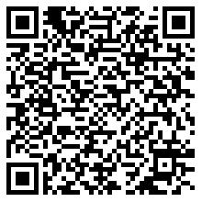
统一社会信用代码：91500000202852965T
有效期限：自2023年07月21日至2028年07月20日止
发证机关： | （盖章）重庆市长寿区生态环境局
发证日期： | 2023年07月21日
中华人民共和国生态环境部监制 重庆市长寿区生态环境局印制

